Desain SISTEM INFORMASI INVENTORY KAMPUS BERBASIS WEB PADA Kampus Menggunakan Framework Laravel

SOFTWARE Design : 1.0

Disusun Oleh :

5200411332 - Dwi Muhammad Faza

5200411409 - Pramudea Yohano Firmansyah

5200411416 - Muhammad Ilham Triwibowo

5200411417 - Rusli Pramono

PROGRAM STUDI Metodologi Desain Perangkat Lunak Praktik

FAKULTAS Sains dan Teknologi

UNIVERSITAS Teknologi Yogyakarta

Yogyakarta

2021

Daftar Isi

1 Model data 3

1.1 Use Case Diagram 3

1.2 Sequence Diagram 4

1.3 Class Diagram 5

2 Rancangan Tabel 5

3 Rancangan ERD 8

4 flowchart 8

5 Rancangan Arsitektur 11

6 Interface Halaman 12

6.1 Halaman Utama 12

6.2 Halaman Pinjam Barang 14

6.3 Halaman Pengembalian Barang 14

6.4 Halaman Login Admin 12

6.5 Halaman Dashboard admin / barang 15

6.6 Halaman Input barang 16

6.7 Halaman Update Barang 17

6.8 Halaman Laporan / Peminjaman 18

6.9 Halaman Update Peminjaman 19

6.10 Halaman User list 20

7 Referensi 20

# Model data

Model data digunakan untuk menjelaskan bagaimana aplikasi bekerja. Analysis ini dilakukan agar kebutuhan aplikasi berbasis website ini dapat diketahui lebih baik sehingga proses perancangan dan pembangunan sistem dapat berjalan dengan baik. Analysis pada bagian ini akan digambarkan dalam Unified Modeling Language (UML) yang menghasilkan use case diagram, sequence diagram dan class diagram.

## Use Case Diagram

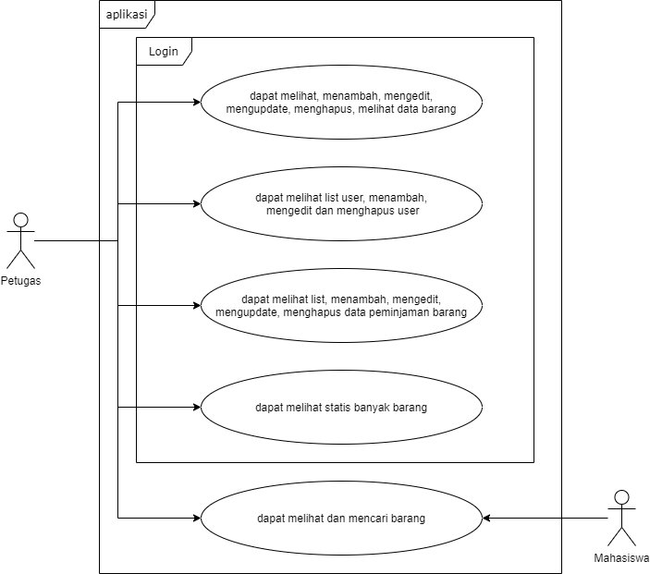

## Sequence Diagram

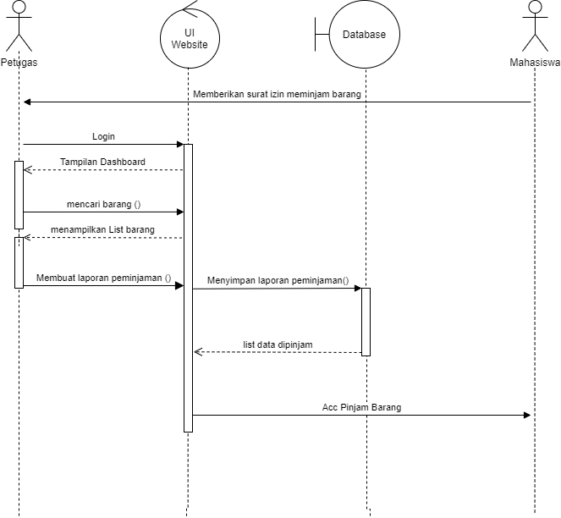

## Class Diagram

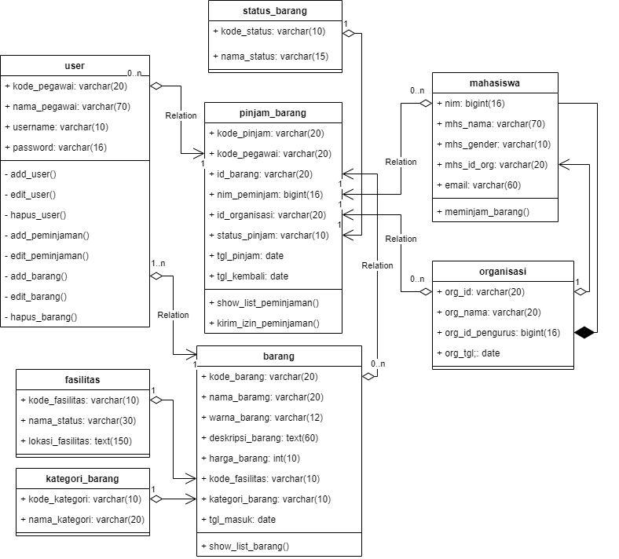

# Rancangan Tabel

|  |  |  |  |  |
| --- | --- | --- | --- | --- |
| user | | | | |
| Nama Field | Tipe Data | Ukuran | Key | Keterangan |
| kode_pegawai | varchar | 20 | Primary | Kode Pegawai / petugas |
| nama_pegawai | varchar | 70 | Not null | Nama lengkap pegawai |
| username | varchar | 10 | Not null | username pegawai |
| Password | varchar | 16 | Not null | password login |
|  |  |  |  |  |
|  |  |  |  |  |
| tabel_organisasi | | | | |
| Nama Field | Tipe Data | Ukuran | Key | Keterangan |
| org_id | varchar | 20 | Primary | id organisasi kampus |
| org_nama | varchar | 70 | Not null | nama organisasi kampus |
| org_id_pengurus | bigint | 16 | Foreign | id pengurus organisasi kampus |
| org_tgl | date |  | Not null | tgl organisasi kampus |
|  |  |  |  |  |
|  |  |  |  |  |
| tabel_mahasiswa | | | | |
| Nama Field | Tipe Data | Ukuran | Key | Keterangan |
| mhs_nim (pk) | bigint | 16 | Primary | nim mahasiswa |
| mhs_nama | varchar | 70 | Not null | nama mahasiswa |
| mhs_gender | varchar | 10 | Not null | gender mahasiswa |
| mhs_id_org | varchar | 20 | Foreign + Nullable | id organisasi yang dimasuki oleh mahasiswa |
| email | varchar | 60 | Not null | Email student mahasiswa |
|  |  |  |  |  |
| tabel_pinjam | | | | |
| Nama Field | Tipe Data | Ukuran | Key | Keterangan |
| kode_pinjam (pk) | varchar | 20 | Primary | kode peminjaman barang |
| id_barang (fk) | varchar | 20 | Foreign | id barang yang dipinjam |
| nim_peminjam (fk) | bigint | 16 | Foreign | nim si peminjam barang |
| id_organisasi (fk) | varchar | 20 | Foreign | id organisasi yang meminjam |
| status_barang (fk) | varchar | 10 | Foreign | kode status status |
| Tgl_pinjam | date |  | Not null | Tanggal barang dipinjam |
| Tgl_kembali | date |  | Not null | Tanggal barang harus dikembalikan |

|  |  |  |  |  |
| --- | --- | --- | --- | --- |
| kategori_barang | | | | |
| Nama Field | Tipe Data | Ukuran | Key | Keterangan |
| kode_kategori (pk) | varchar | 10 | Primary | kode kategori barang |
| nama_kategori | varchar | 20 | Not null | nama kategori barang |
|  |  |  |  |  |
|  |  |  |  |  |
| status_barang | | | | |
| Nama Field | Tipe Data | Ukuran | Key | Keterangan |
| kode_status (pk) | varchar | 10 | Primary | kode status barang |
| nama_status | varchar | 15 | Not null | status barang |
|  |  |  |  |  |
|  |  |  |  |  |
| fasilitas | | | | |
| Nama Field | Tipe Data | Ukuran | Key | Keterangan |
| kode_fasilitas (pk) | varchar | 10 | Primary | kode fasilitas dimana barang disimpan |
| nama_fasilitas | varchar | 30 | Not null | nama fasilitas tempat barang berada |
| lokasi_fasilitas | text | 150 | Not null | lokasi fasilitas sekaligus tempat barang berada |
|  |  |  |  |  |
|  |  |  |  |  |
| tabel_barang | | | | |
| Nama Field | Tipe Data | Ukuran | Key | Keterangan |
| kode_barang (pk) | varchar | 20 | Primary | kode barang |
| nama_barang | varchar | 20 | Not null | nama barang |
| warna_barang | varchar | 12 | Not null | warna barang |
| deskripsi_barang | text | 60 | Not null | deskripsi barang |
| harga_barang | int | 10 | Not null | harga barang |
| kode_fasilitas (fk) | varchar | 10 | Foreign | kode fasilitas dimana barang berada |
| kategori_barang (fk) | varchar | 10 | Foreign | kategori barang |
| tgl_masuk | date |  | Not null | tanggal barang masuk |

# Rancangan ERD

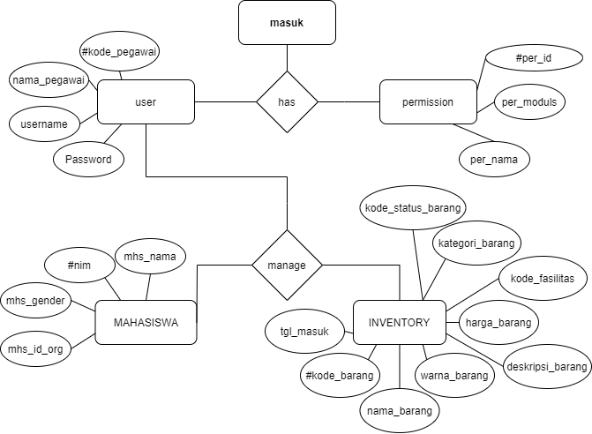

# flowchart

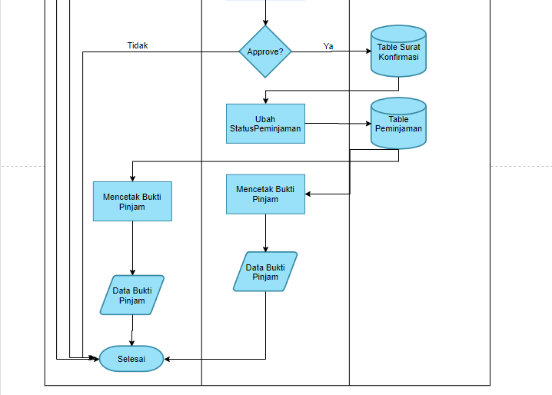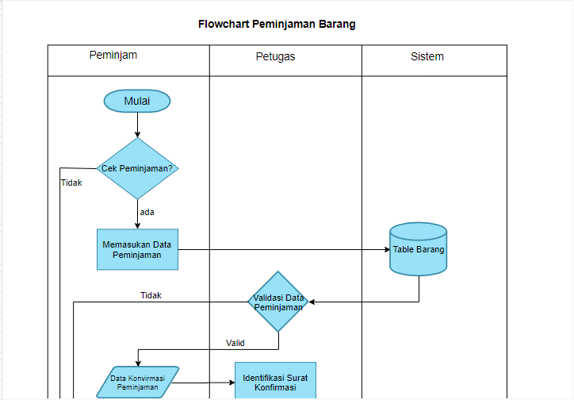

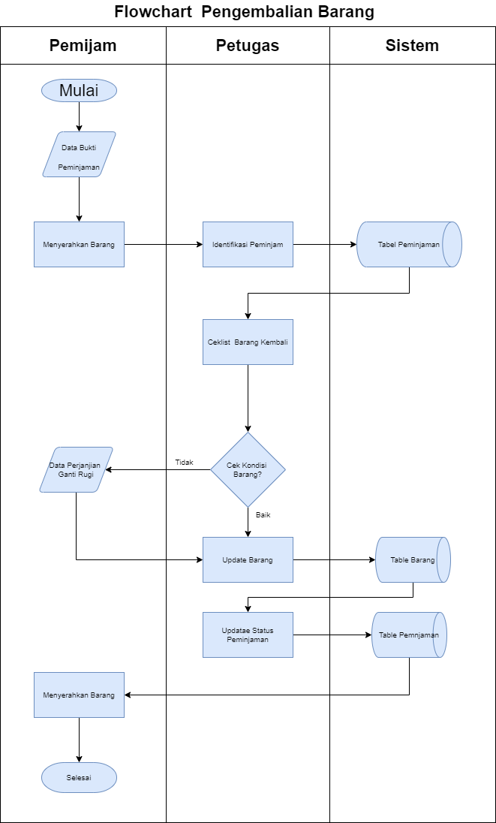

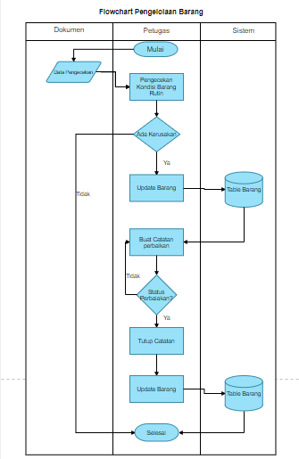

# Rancangan Arsitektur

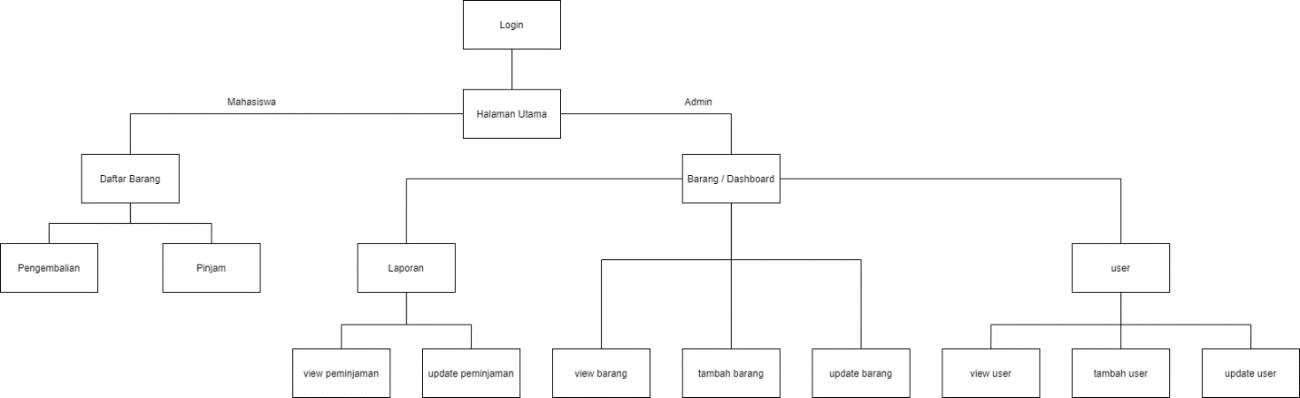

# Interface Halaman

## Halaman Login

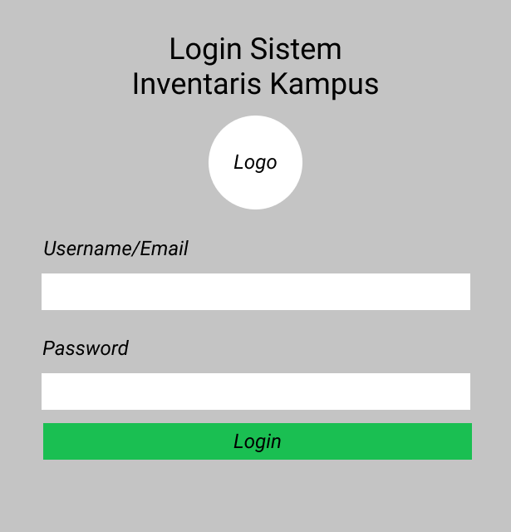

## Halaman Beranda

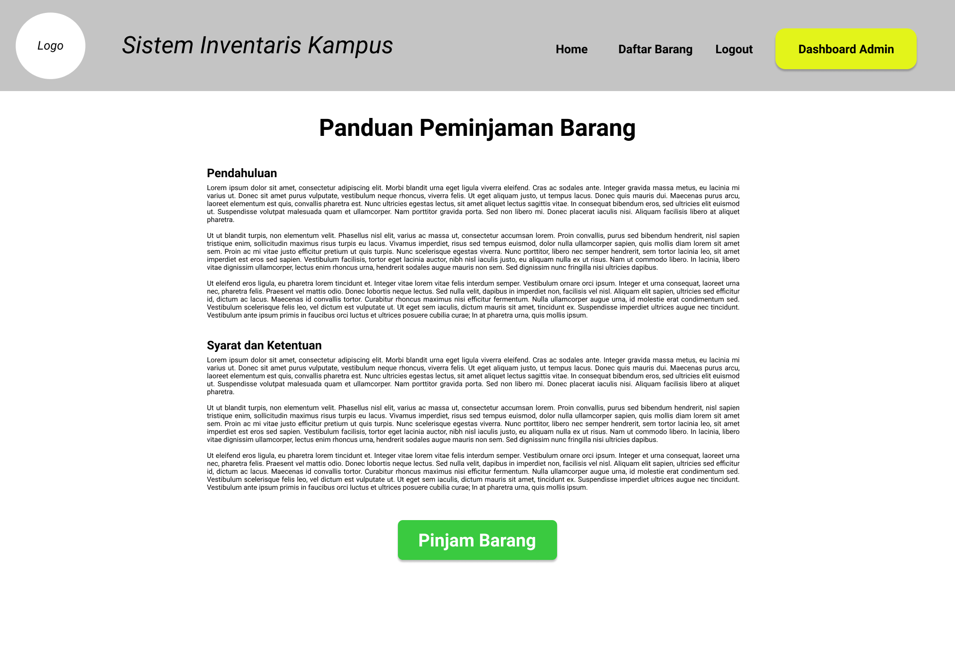

## Halaman Daftar Barang

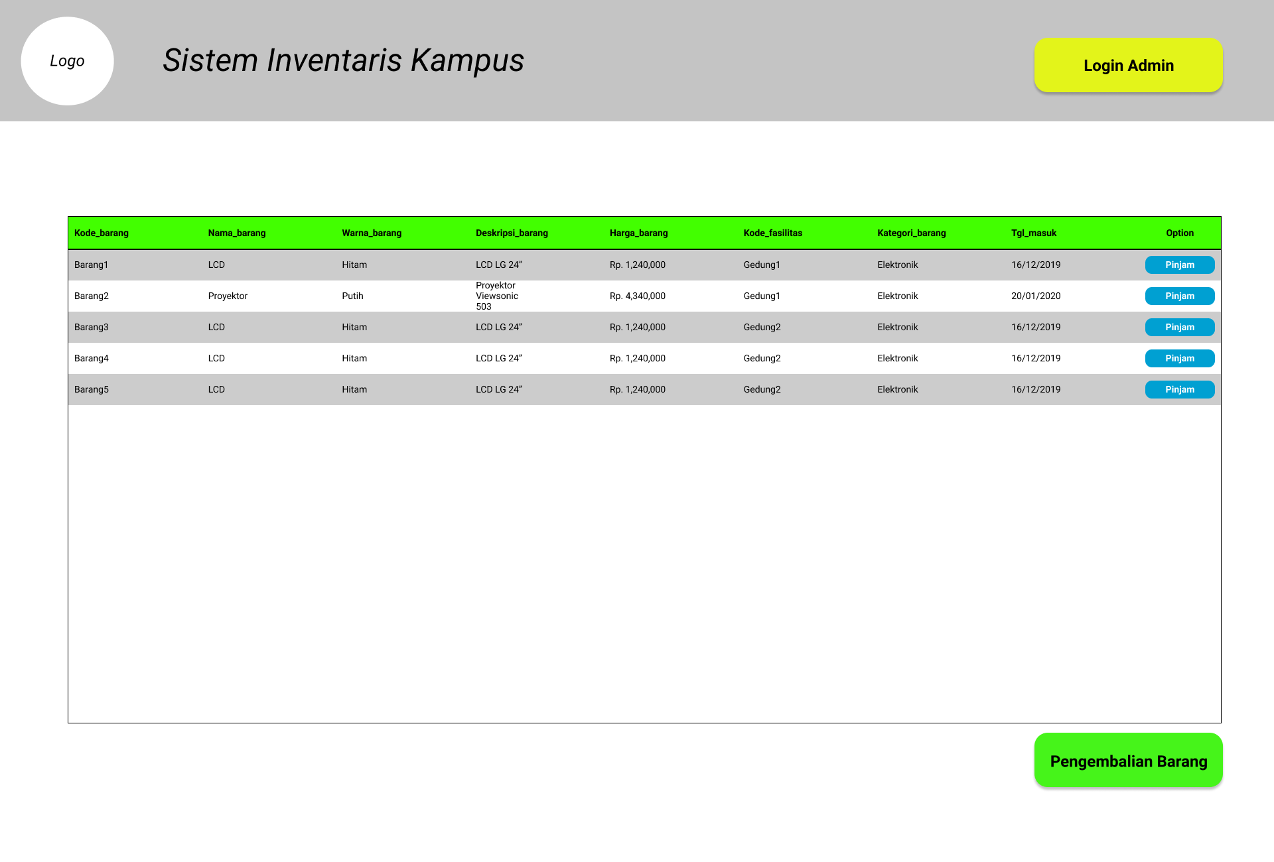

## Halaman Pinjam Barang

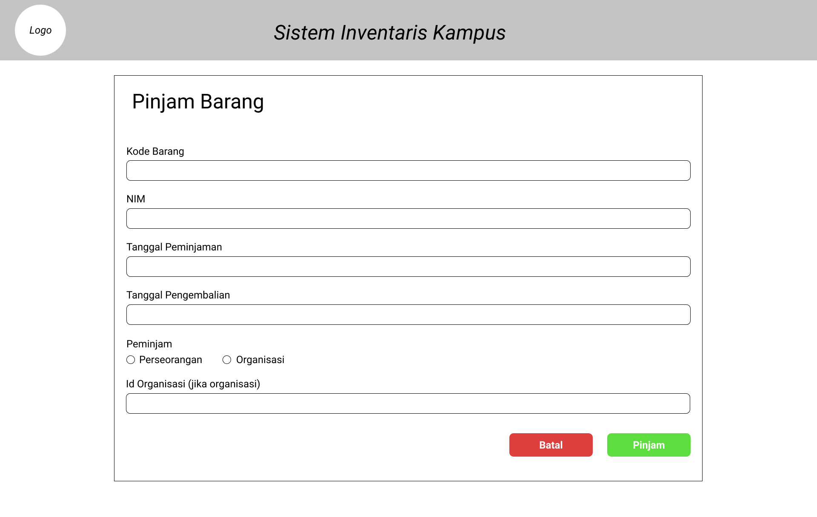

## Halaman Pengembalian Barang

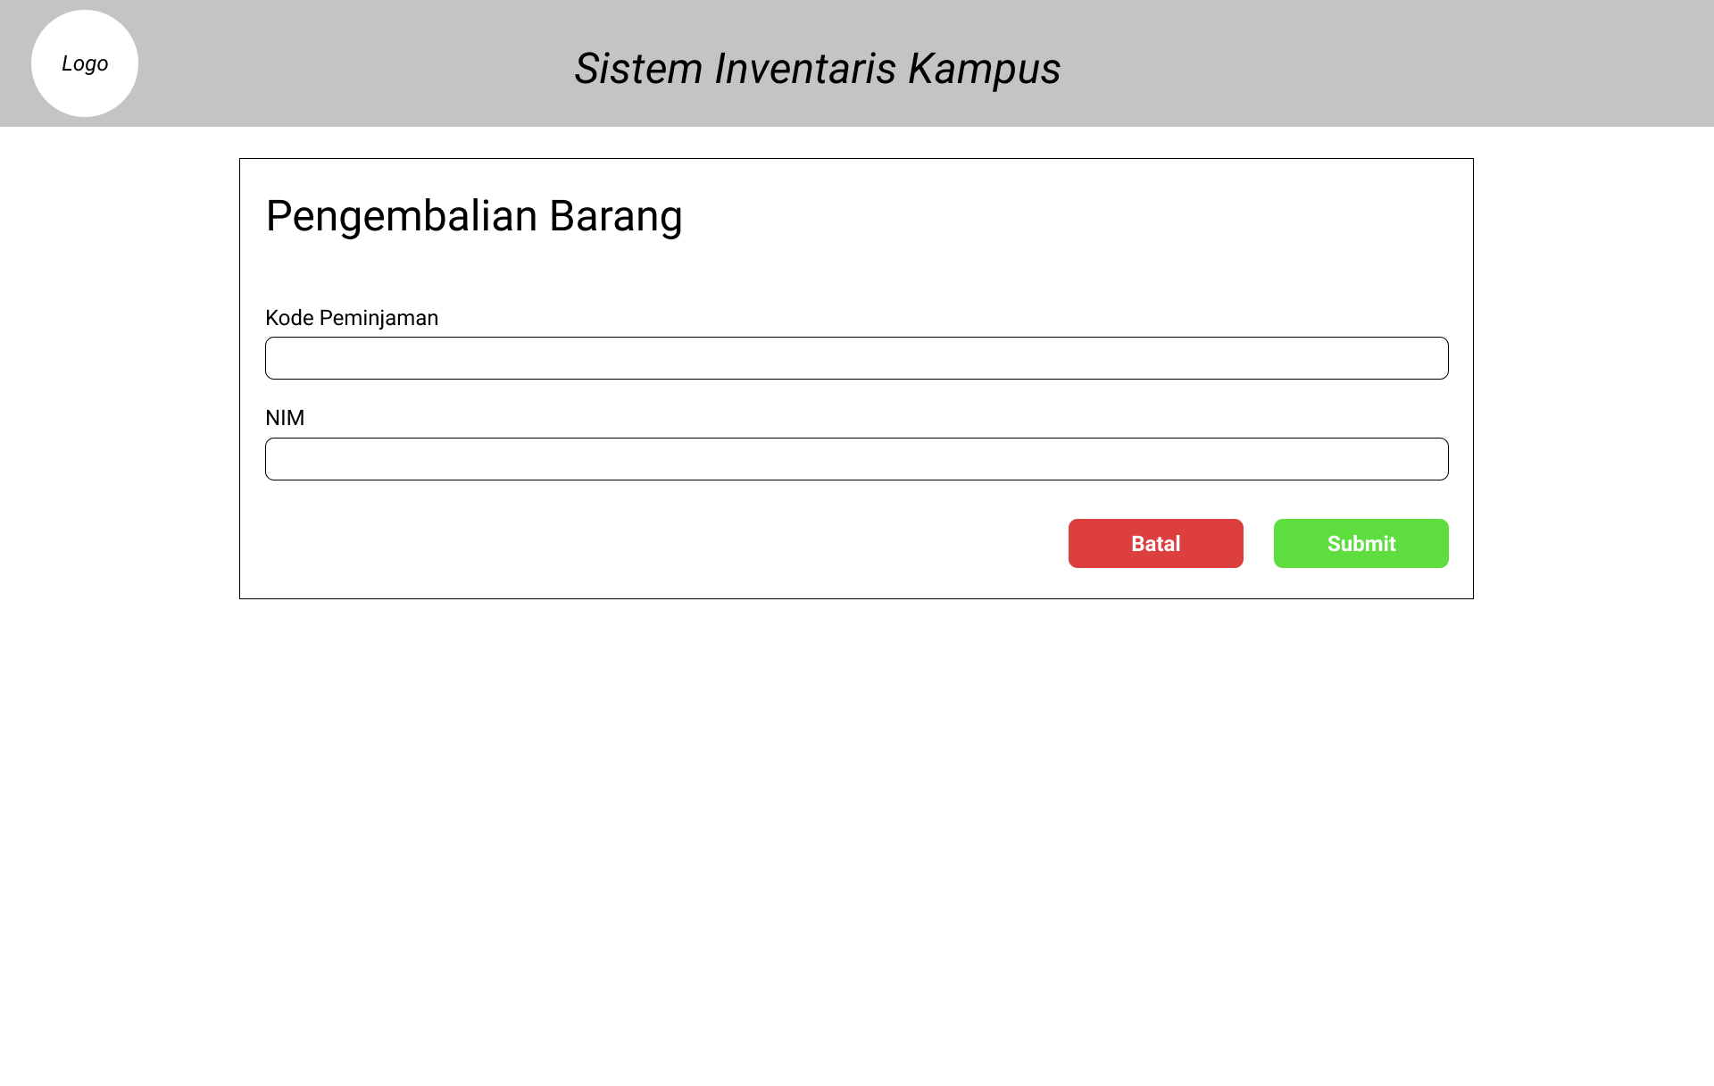

## Halaman Dashboard admin / barang

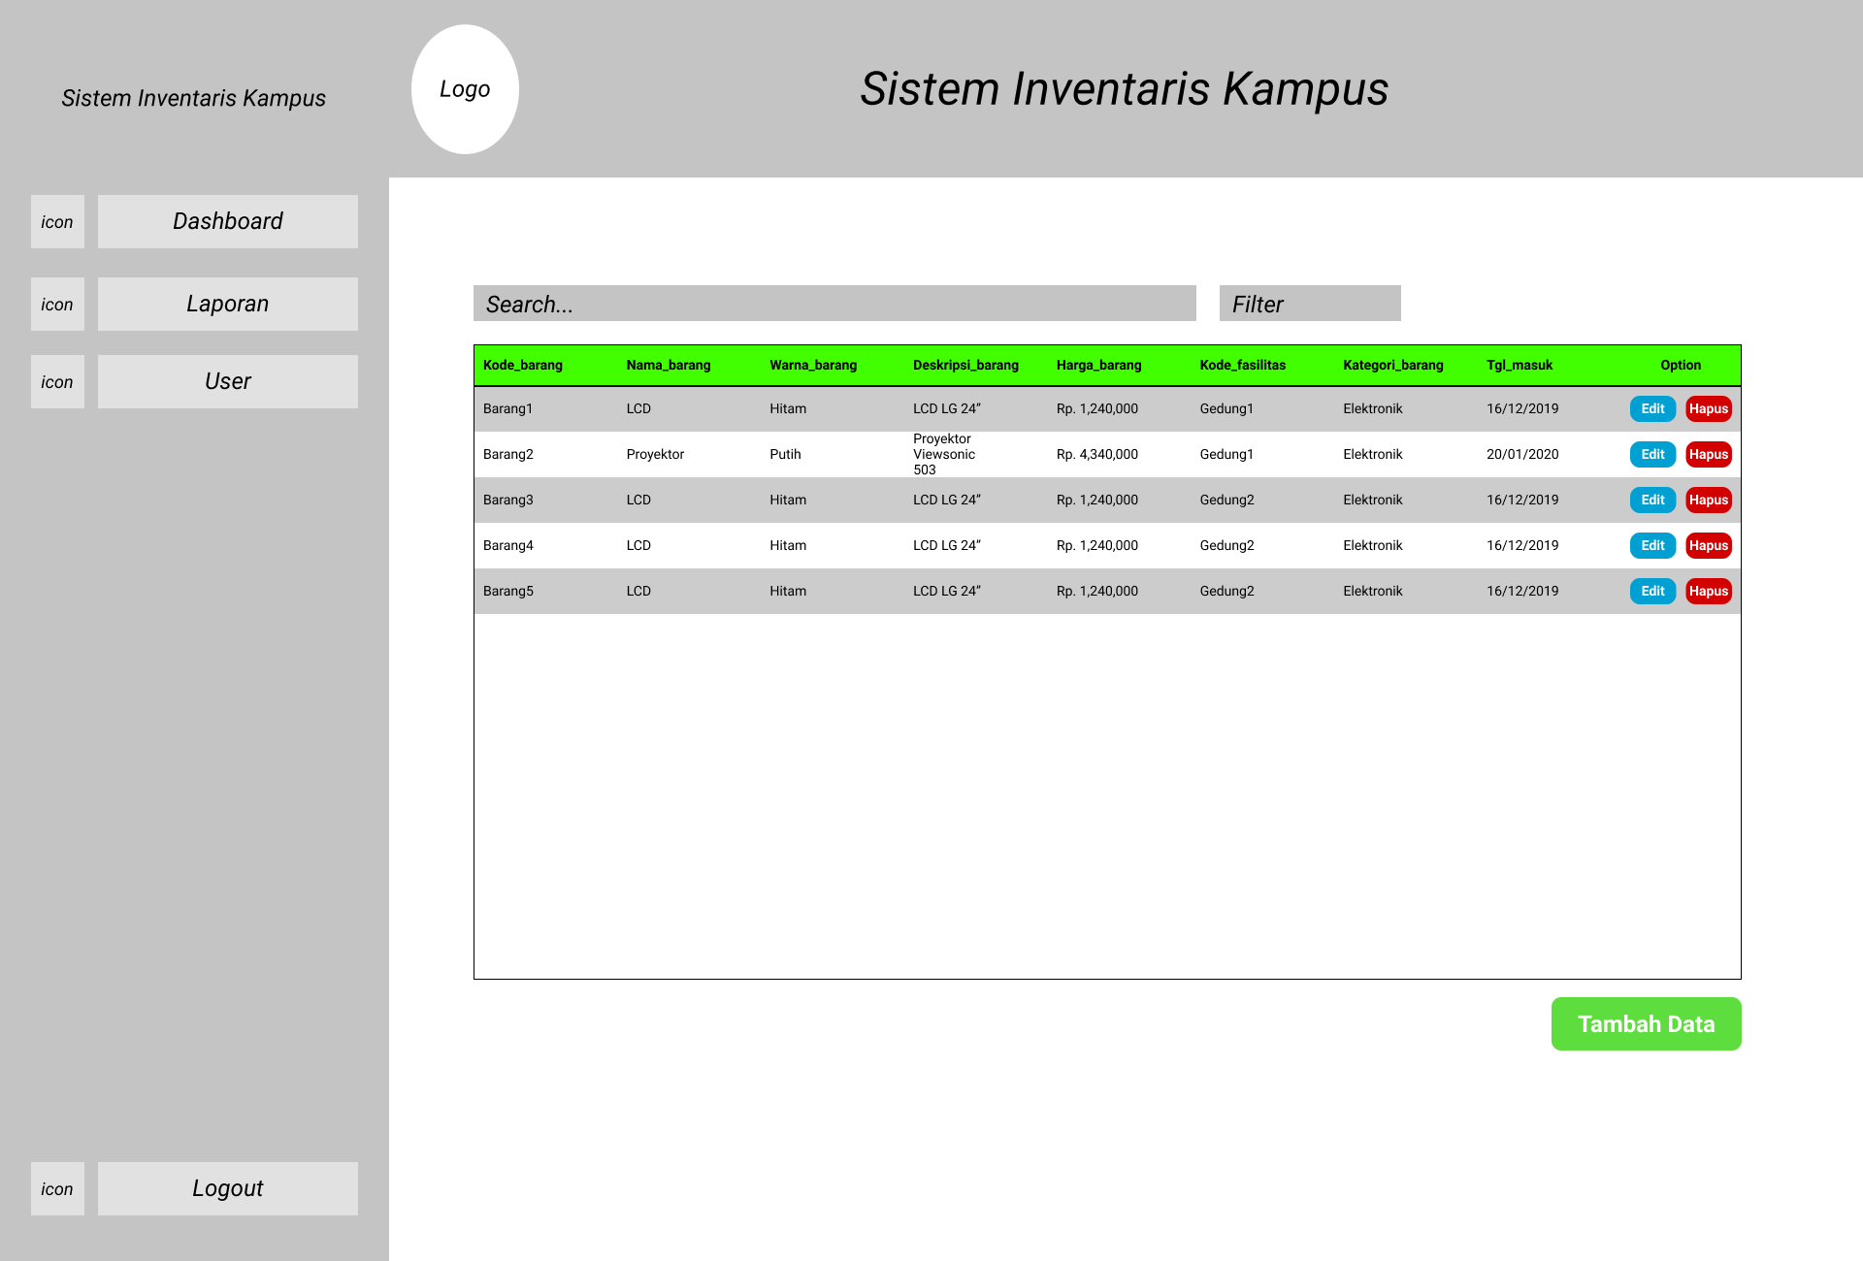

## Halaman Input barang

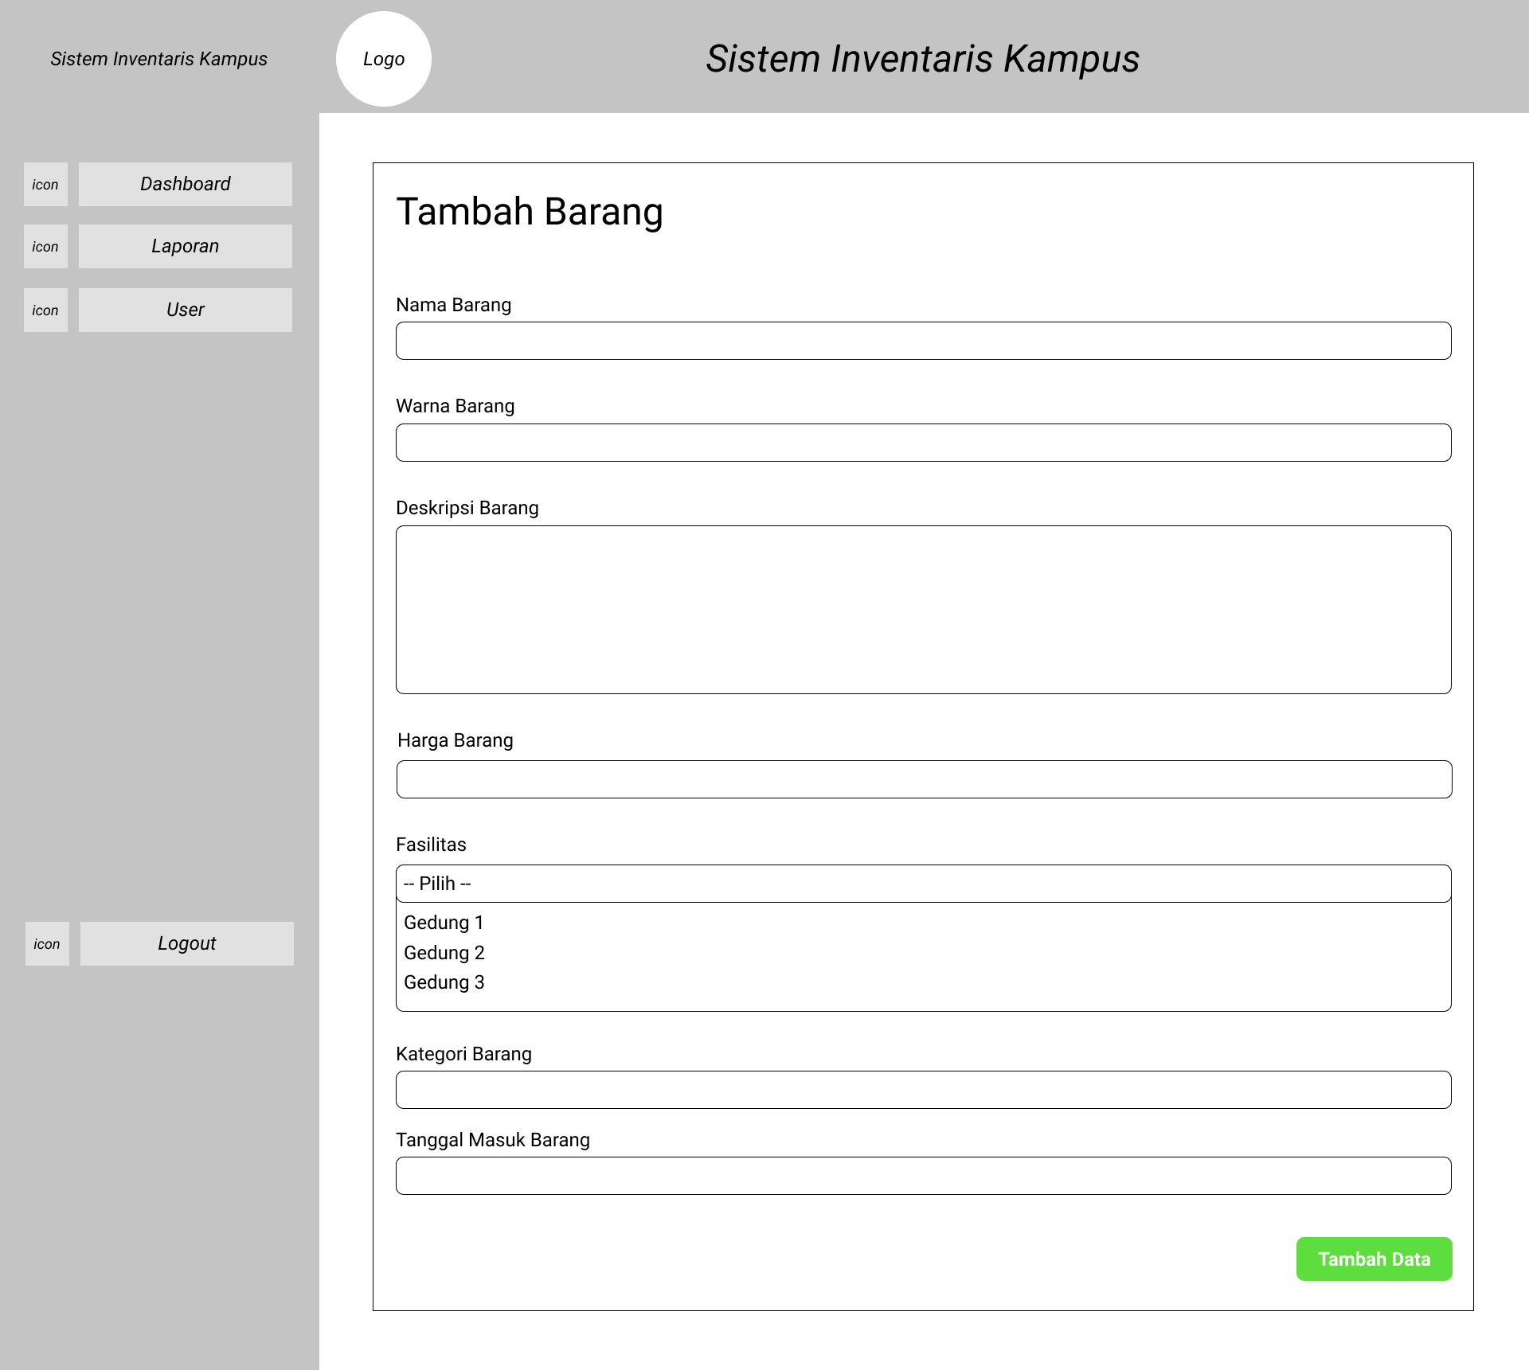

## Halaman Update Barang

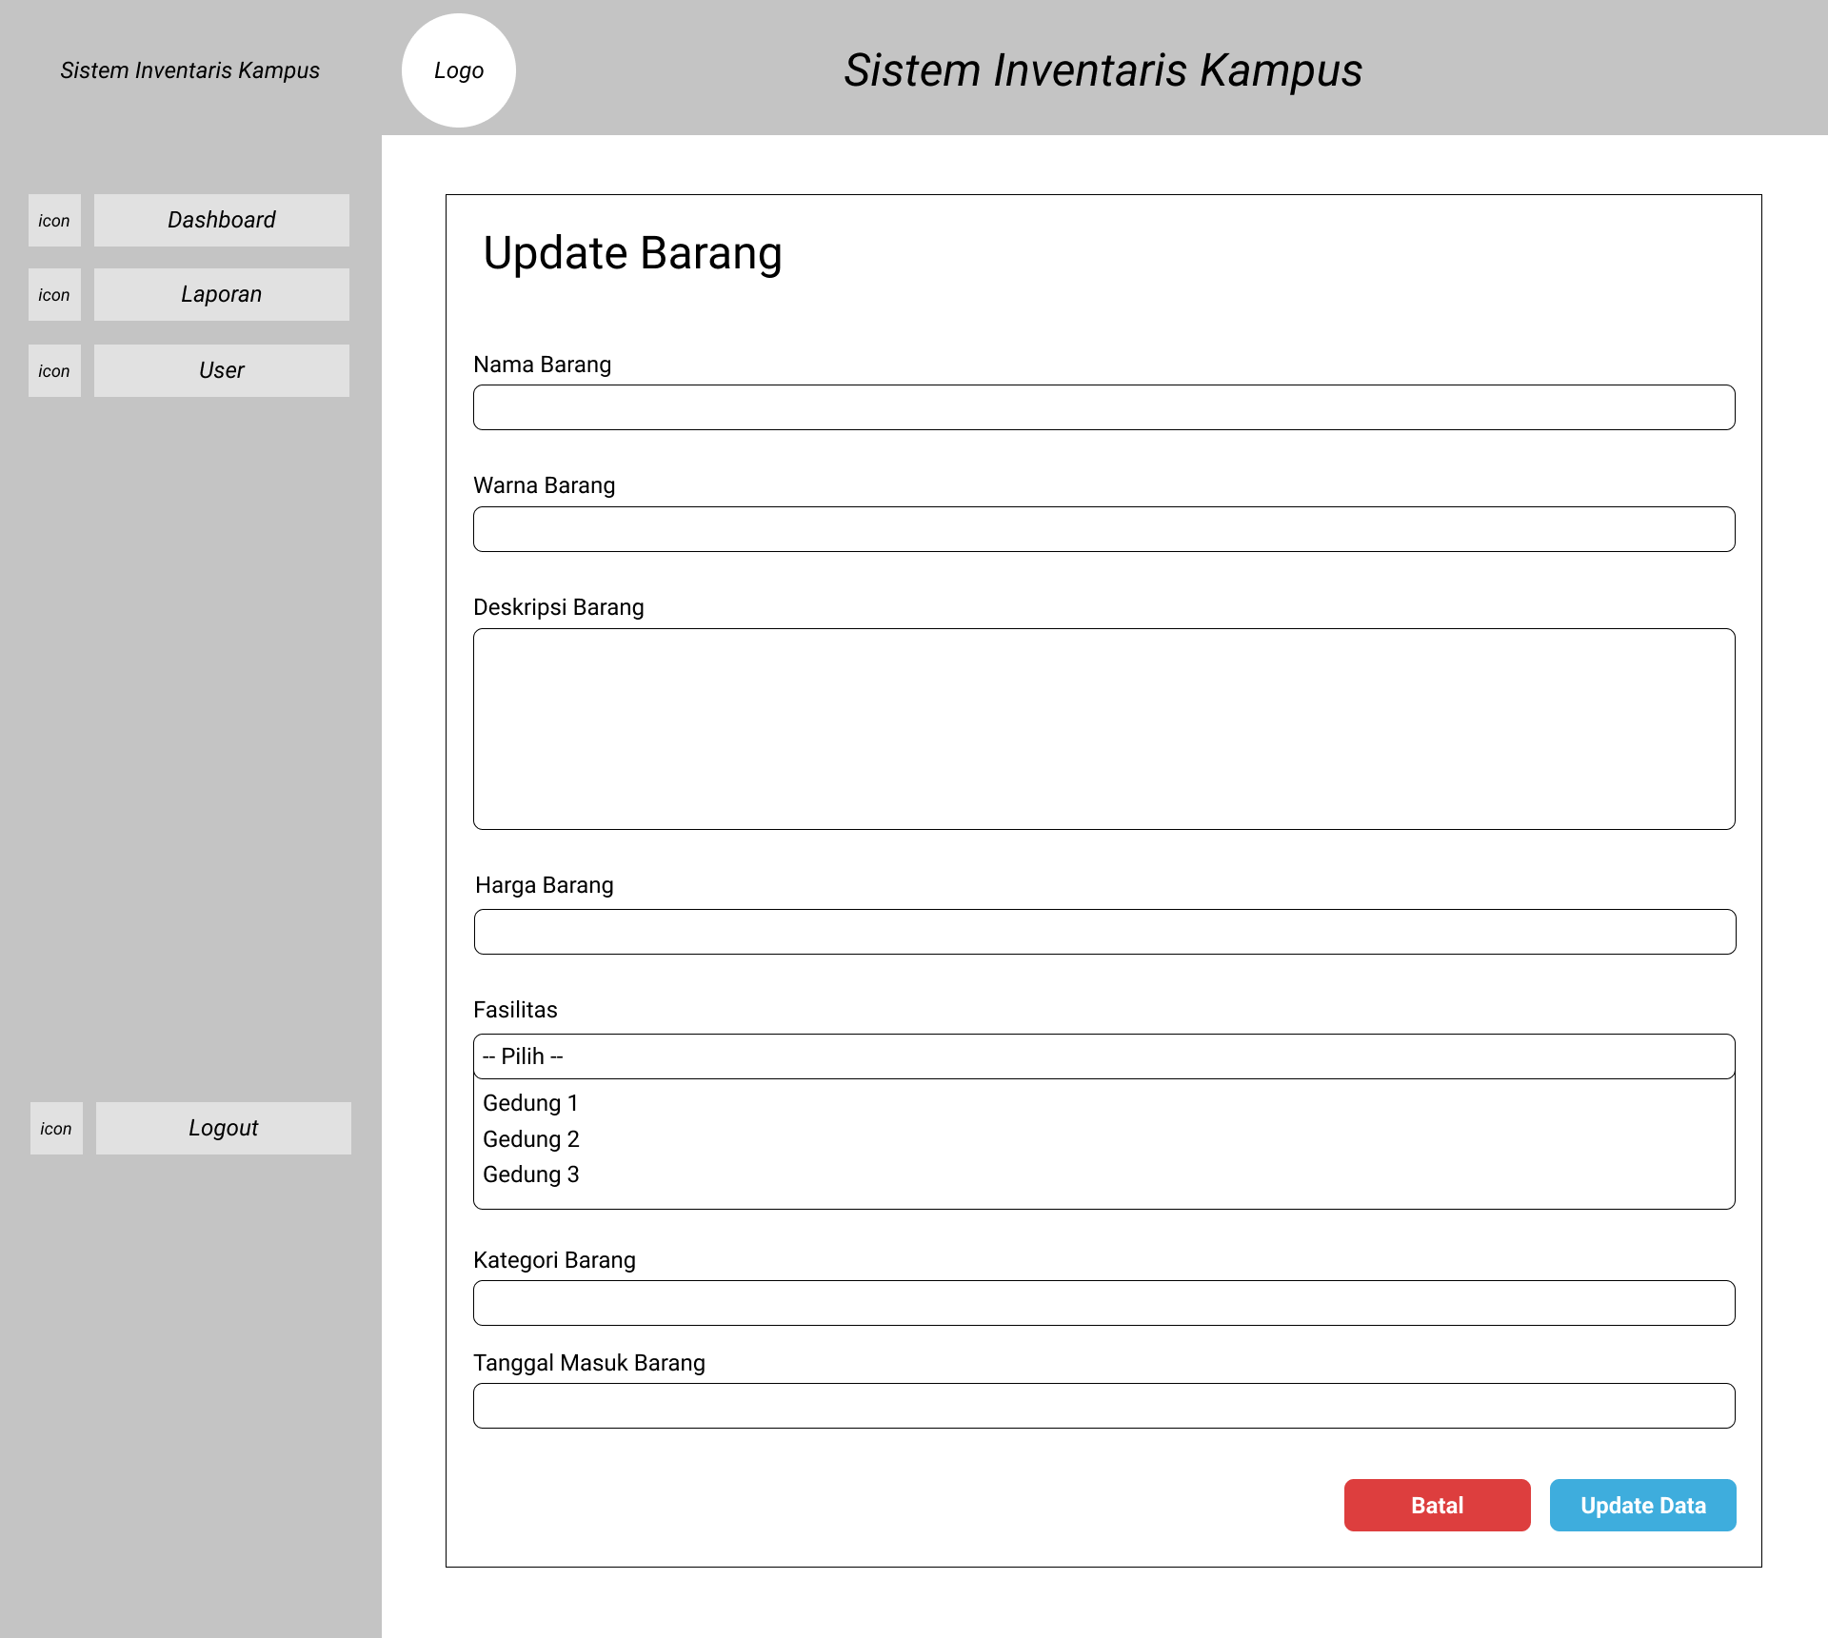

## Halaman Laporan / Peminjaman

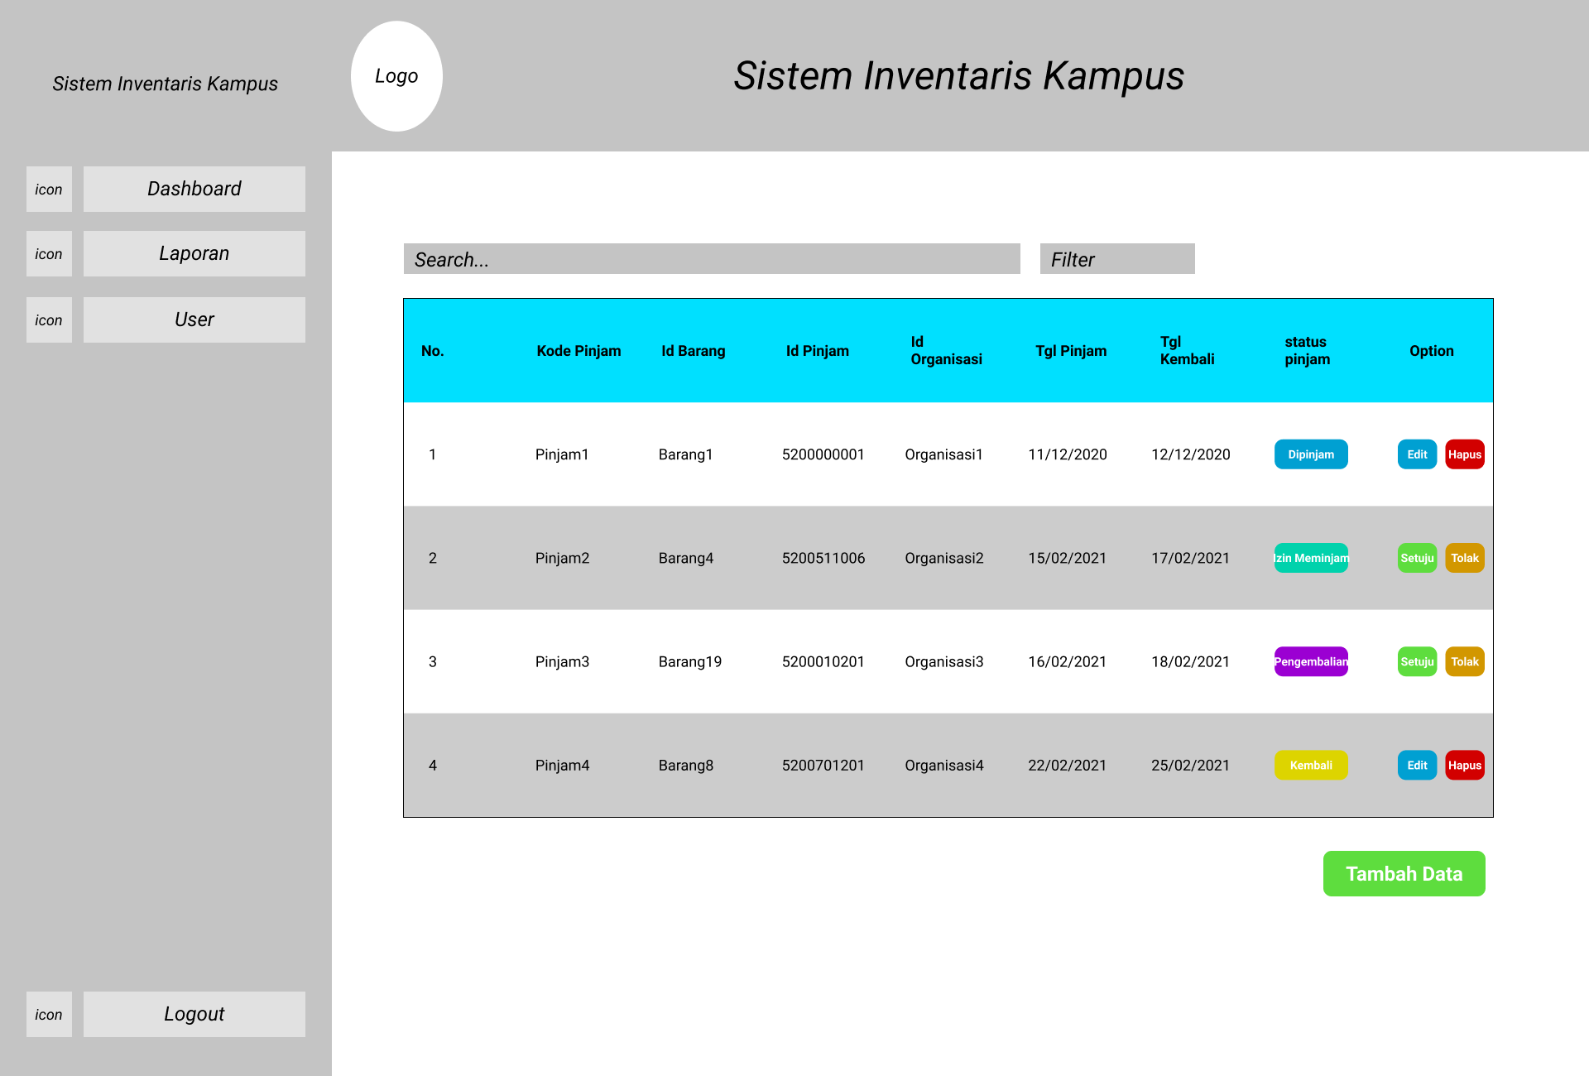

## Halaman Update Peminjaman

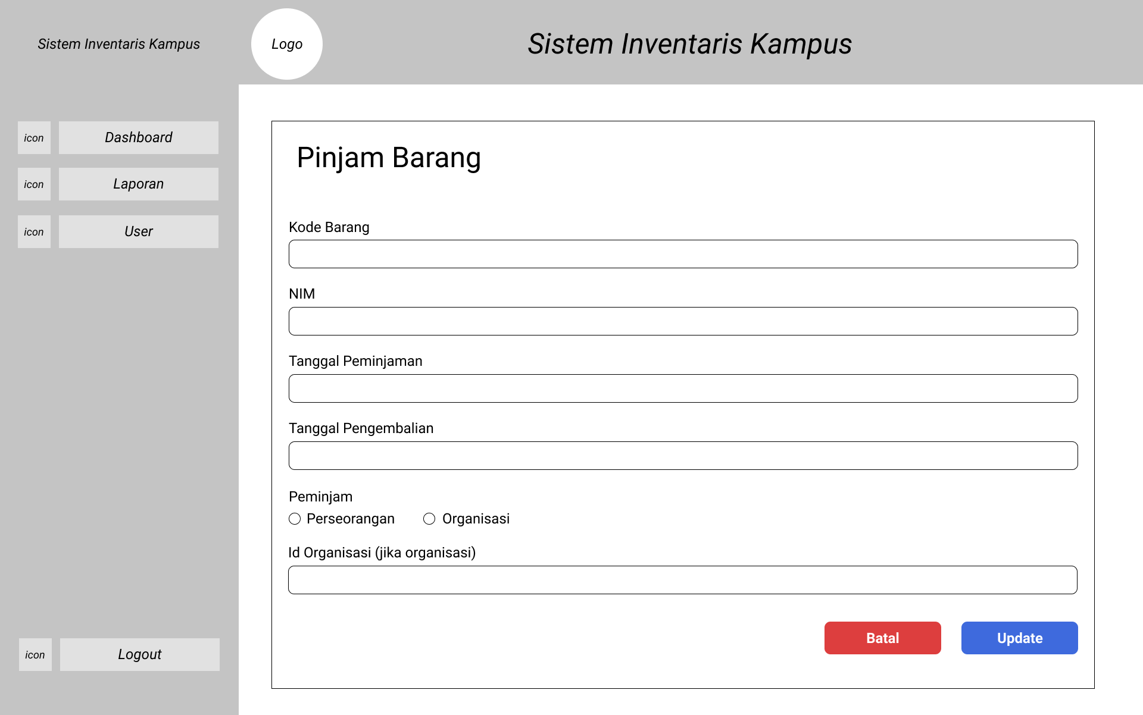

## Halaman User list

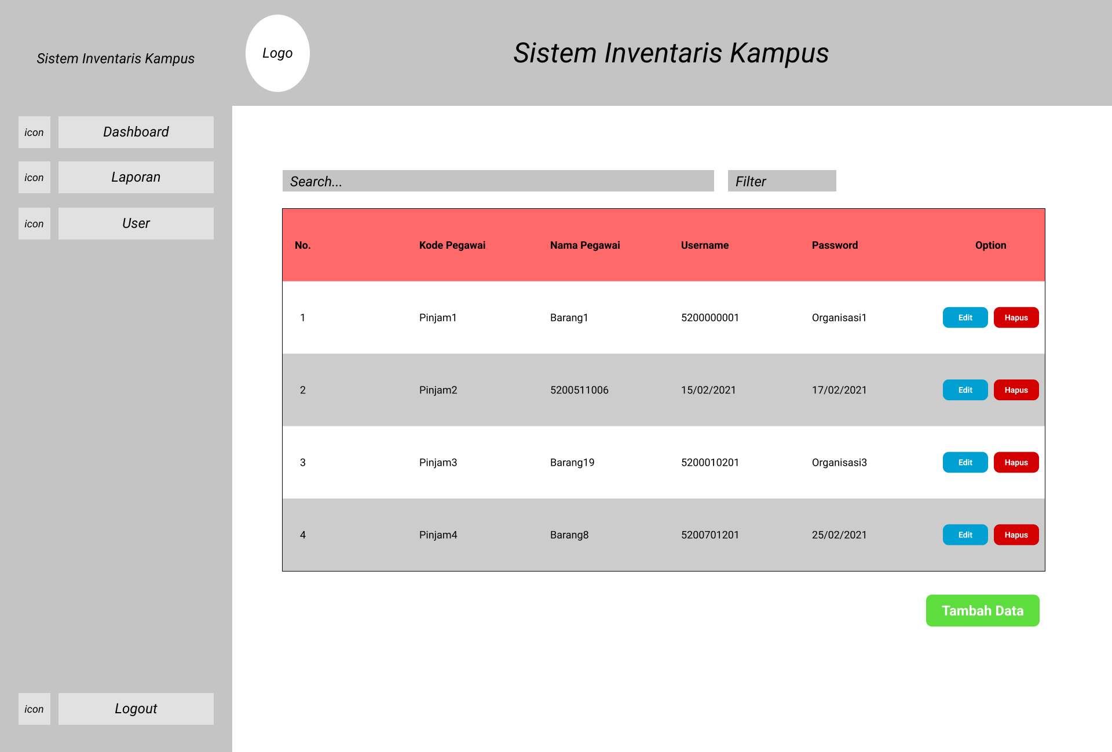

# Referensi

- Borroek, M. R. (2017). PERANCANGAN SISTEM INFORMASI MANAJEMEN ASET PADA STIKOM DINAMIKA BANGSA JAMBI (Studi Kasus: Penjualan dan Disposal Aset Tetap). *Vol 8 No 2 (2014): JURNAL ILMIAH MEDIA SISFO* , 70.

- Nugroho, B. A. (2015). SKEMA BASIS DATA PENGELOLAAN ASET BARANG UNIVERSITAS. *JURNAL ILMU-ILMU TEKNIK - SISTEM, Vol. 11 No. 1*, 34-38.

- IEEE 830-1998, Recommended Practice for Developing Software Requirements Specifications (SRS), 1998